შპს „ენერჯი დეველოფმენტ ჯორჯია“

ჩოხატაურის მუნიციპალიტეტში, მდ. საშუალზე მშენებარე საშუალას ჰესების კასკადის ექსპლუატაციის პირობების ცვლილება
(„საშუალა 1 ჰესი“-ს მშენებლობა-ექსპლუატაციის პროქტის ცვლილება)

სკრინინგის ანგარიში

შემსრულებელი:
შპს „გამა კონსალტინგი“

დირექტორი ზ. მგალობლიშვილი

2021 წელი

GAMMA Consulting Ltd. 19 d. Guramishvili av, 0192, Tbilisi, Georgia
Tel: +(995 32) 261 44 34 +(995 32) 260 15 27 E-mail: j.akhvlediani@gamma.ge
www.facebook.com/gammaconsultingGeorgia

სარჩევი
1 შესავალი 3
2 დაგეგმილი საქმიანობის აღწერა 4
2.1 საპროექტო ცვლილებები დახასიათება 6
2.2 მილხიდების და კულვერტების ჰიდრავლიკური გაანგარიშება 14
2.2.1 მილხიდის ჰიდრავლიკური ანგარიში 14
2.2.2 კულვერტის ჰიდრავლიკური ანგარიში 15
2.2.3 ცვლილებიდან გამომდინარე საჭირო მიწის ნაკვეთები 15
2.2.4 საპროექტო ცვლილებების შედარების ანალიზი 18
2.3 სამშენებლო სამუშაოები 18
3 გარემოს ფონური მდგომარეობა და მოსალოდნელი ზემოქმედების დახასიათება 18
3.1 ხმაური და მავნე ნივთიერებების ემისიებით გამოწვეული ზემოქმედება 19
3.2 ზემოქმედება გეოლოგიურ გარემოზე 20
3.3 ზემოქმედება წყლის გარემოზე 21
3.4 ზემოქმედება ბიოლოგიურ გარემოზე 21
3.4.1 ფლორა 21
3.4.2 ფაუნა 25
3.5 ზემოქმედება გრუნტის ხარისხზე და ნიადაგის ნაყოფიერ ფენაზე 26
3.6 ნარჩენების წარმოქმნით მოსალოდნელი ზემოქმედება 26
3.7 კუმულაციური ზემოქმედება 26
4 გარემოზე შესაძლო ზემოქმედებების შეფასება 27
5 მოკლე რეზიუმე 30

შესავალი
წინამდებარე დოკუმენტი წარმოადგენს, ჩოხატაურის მუნიციპალიტეტში, მდინარე საშუალაზე მშენებარე ჰესების კასკადის - „საშუალა 1 ჰესი“-ს საპროექტო ცვლილებების სკრინინგის განცხადების ძირითად დანართს.
როგორც აღინიშნა, წინამდებარე დოკუმენტი წარმოადგენს, საშუალა 1 ჰესის მშენებლობა-ექსპლუატაციის პირობების ცვლილებას, რაც ძირითადად გულისხმობს დამხმარე ინფრასტრუქტურის, ხიდების მილხიდებით ჩანაცვლებას, მილსადენის ტრასის და მისასვლელი გზის კონტურის მცირედით ცვლილებას და ზოგადად პროექტის ფარგლებში ასათვისებელი მიწის რესურსის რაოდენობის შემცირებას.
საპროექტო ცვლილებები განპირობებულია დეტალური პროექტირების დროს გახორციელებული სიღრმისეული კვლევის შედეგების და ცალკეული ნაგებობის საპროექტო ტერიტორიების კონკრეტული პირობების გათვალისწინებით, რაც გამოიკვეთა საშენებელო სამუშაოების განხორციელების პროცესში. აღნიშნული ფაქტორების გათვალისწინებით მოხდა შერჩეული საპროექტო გადაწყვეტების ანალიზი და დეტალური პროექტების დამუშავება, რამაც განაპირობა საშუალა 1 ჰესის საბაზისო პროექტში მცირედი კორექტირებების შეტანის და შესაბამისად გარკვეული პარამეტრების და მიმართულებების ცვლილება. აქვე უნდა აღინიშნოს რომ განახლებული პროექტი დამუშავებულია ყველა იმ ძირითად კონცეფციებზე დაყრდნობით, რომელიც გათვალისწინებული იყო პირვანდელ პროექტზე გაცემულ გარემოსდაცვით გადაწვეტილებაში (საქართველოს გარემოს დაცვისა და სოფლის მეურნეობის სამინისტროს 2020 წლის N2-891 გარემოსდაცვითი გადაწვეტილება).
დაგეგმილი საქმიანობა, საქართველოს კანონის „გარემოსდაცვითი შეფასების კოდექსი“-ს მე-5 მუხლის, მე-12 პუნქტის თანახმად „გარემოსდაცვითი გადაწყვეტილებით გათვალისწინებული საქმიანობის საწარმოო ტექნოლოგიის განსხვავებული ტექნოლოგიით შეცვლა ან/და ექსპლუატაციის პირობების შეცვლა, მათ შორის, წარმადობის გაზრდა, ამ კოდექსით განსაზღვრული სკრინინგის პროცედურისადმი დაქვემდებარებულ საქმიანობად მიიჩნევა“. აღნიშნულის გათვალისწინებით საშუალა 1 ჰესის პროექტში შეტანილი ცვლილებები უნდა განხორციელდეს სკრინინგის გათვალისწინებით.
წინამდებარე ანგარიში შპს „ენერჯი დეველოფმენტ ჯორჯია“-ს დაკვეთით, მომზადებულია შპს „გამა კონსალტინგი“-ს მიერ. საქმიანობის განმახორციელებელი და საკონსულტაციო კომპანიების საკონტაქტო ინფორმაცია მოცემულია ცხრილში 1.1.
ცხრილი 1.1.
საქმიანობის განმხორციელებელი კომპანია: | შპს „ენერჯი დეველოფმენტ ჯორჯია“
კომპანიის იურიდიული მისამართი: | ქ. თბილისი, ძველი თბილისის რაიონი, კოსტავას ქ. N 47/57.
საქმიანობის განხორციელების ადგილი: | ჩოხატაურის მუნიციპალიტეტი, სოფ. მეწიეთი
საქმიანობის სახე: | საშუალა ჰესების კასკადის, „საშუალა 1 ჰესი“-ს საპროექტო ცვლილებები
შპს „ენერჯი დეველოფმენტ ჯორჯია“:
საიდენტიფიკაციო კოდი | 404485188
ელექტრონული ფოსტა | infoedgorgia@gmail.com
საკონტაქტო პირი | პაატა ფხალაძე
საკონტაქტო ტელეფონი | 591 750757
საკონსულტაციო კომპანია: შპს „გამა კონსალტინგი”
შპს „გამა კონსალტინგი”-ს დირექტორი | ზ. მგალობლიშვილი
საკონტაქტო ტელეფონი | 2 61 44 34; 2 60 15 27

დაგეგმილი საქმიანობის აღწერა
შპს „ენერჯი დეველოფმენტ ჯორჯია“, ჩოხატაურის მუნიციპალიტეტში, კერძოდ სოფ. მეწიეთის და ხიდისთავის მიმდებარედ, მდ. საშუალას ხეობაში ახორციელებს „საშუალა ჰესების კასკადის“ მშენებლობა-ექსპლუატაციას. ამ ეტაპზე მდ. საშუალაზე ექსპლუატაციაში არის გაშვებული „საშუალა 2 ჰესი“ და აქტიურად მიმდინარეობს „საშუალ 1 ჰესი“-ს სამშენებლო სამუშაოები, რაც დღეისათვის დამთავრების პროცესშია.
მდინარე საშუალაზე მშენებარე ჰესების კასკადისთვის შერჩეული უბნიდან, სოფ. მეწიეთი დაშორებულია დაახლოებით 5-7 კმ-ით, უშუალოდ საშუალა 2 ჰესის შენობის მიმდებარედ მდებარეობს სამონასტრო კომპლექსი, ხეობის დანარჩენ მონაკვეთზე ისტორიულ-კულტურული მემკვიდრეობის ძეგლები არ დაფიქსირებულა.
როგორც წინა თავში აღინიშნა, საპროექტო ცვლილებები ეხება მხოლოდ, საშუალა 1 ჰესის მშენებლობა-ექსპლუატაციის პროექტს. საპროექტო ცვლილებები არ გულისხმობს ძირითადი ინფრასტრუქტურული ობიექტების ადგილმდებარეობის ცვლილებას. საპროექტო ცვლილებები დამუშავებულია ყველა იმ ძირითად კონცეფციებზე დაყრდნობით, რაზეც გაცემული იყო 2020 წლის N2-891 გარემოსდაცვითი გადაწვეტილება.
საპროექტო ცვლილებებით მცირედით შეიცვლება სადაწნეო მილსადენის და საავტომობილო გზის ღერძები. „საშუალა 1 ჰესი“-ს პროექტით გათვალისწინებული მისასვლელი გზის ფარგლებში მოსაწყობი 4 ხიდის ნაცვლად მოეწყობა მილხიდები, ხოლო ერთ ხიდის ნაცვლად კულვერტი.
წინამდებარე დოკუმენტაციაში განხილული ცვლილებებით, არ ხდება დამატებით მდინარის ან ხევების გადაკვეთა, საპროექტო ცვლილებები ძირითადად ექცევა ძველ ბუფერში.

სურათი 2.1 საპროექტო ტერიტორიის ზოგადი ხედები
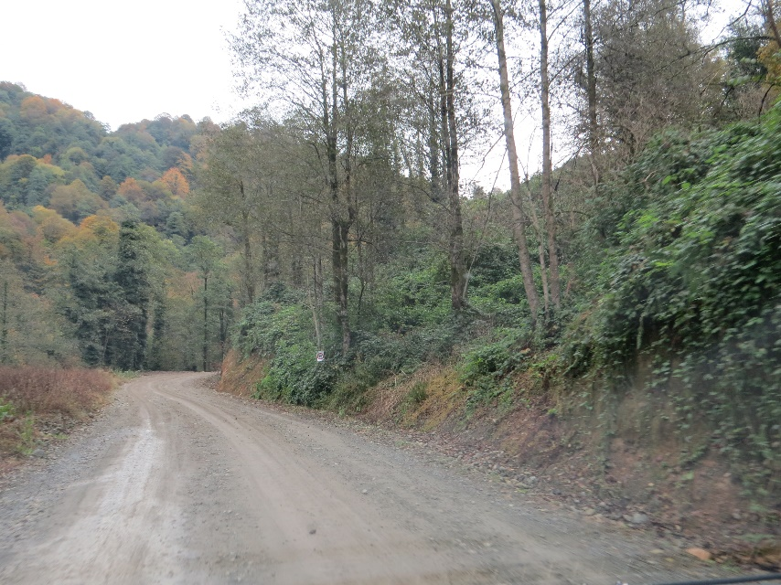 | 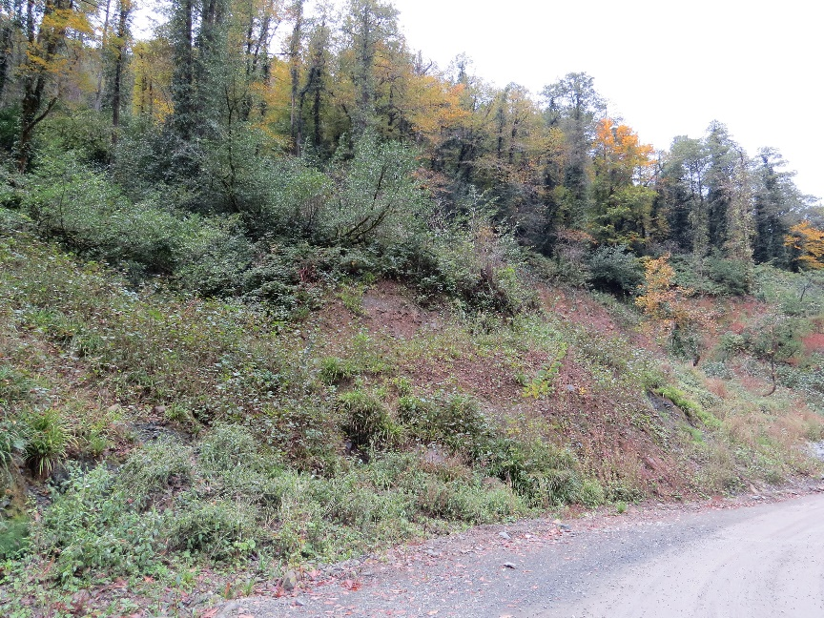
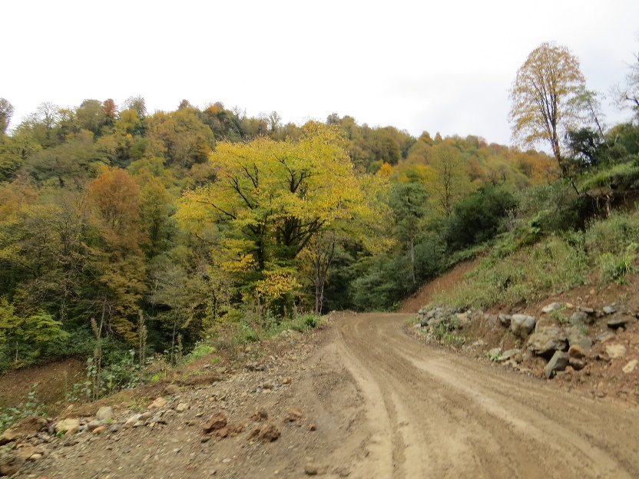 | 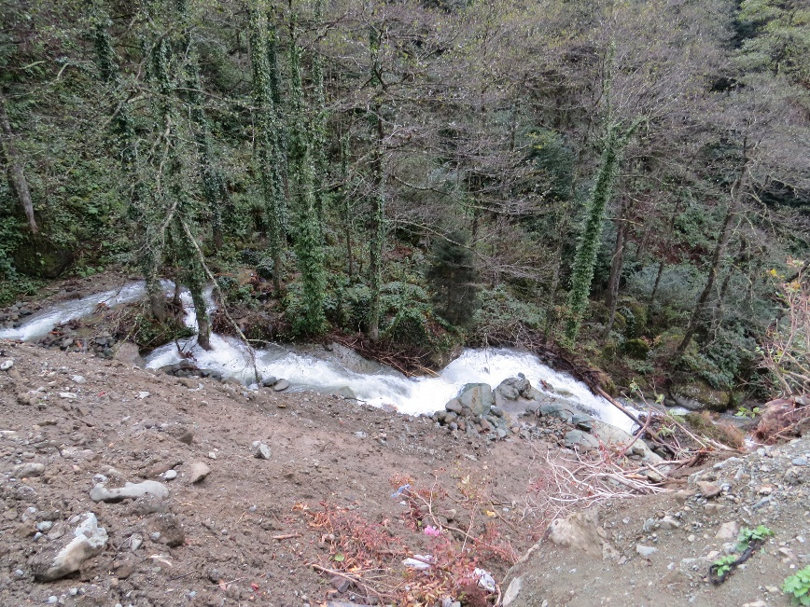

საპროექტო ცვლილებები დახასიათება
საპროექტო ცვლილებები დეტალური პროექტირების დროს გახორციელებული საპროექტო ობიექტის ყველა სიღრმისეული დეტალის გათვალისწინებით, რომელიც საჭიროა შემდგომი სამშენებლო სამუშაოების განსახორციელებლად. შესაბამისად აღნიშნული ფაქტორების გათვალისწინებით მოხდა შერჩეული ნაგებობების დეტალური ანალიზი და დამუშავება, რამაც განაპირობა „საშუალა 1 ჰესი“-ს პროექტში მცირედი კორექტირებების შეტანა.
ძირითადად ცვლილებები მცირედით შეეხო „საშუალა 1 ჰესი“-ს ხიდებს და დაზუსტდა მილსადენის ტრასის და მისასვლელი გზის ღერძები. პროექტში შეტანილი ცვლილებების შესახებ ინფორმაცია მოცემულია ცხრილში 2.1.1.
ცხრილი 2.1.1 საპროექტო ცვლილებები
N | დასახელება | განზ. | გარემოსდაცვითი გადაწყვეტილებით | ცვლილება | სხვაობა | გეოგრაფიული კოორდინატები
 |  |  | ჰესი 1 | ჰესი 1
 | ხიდი N7 |  | პროექტით ხიდი | შეიცვალა მილხიდით |  | X 271638 / Y 4644810
 | ხიდი N8 |  | პროექტით ხიდი | შეიცვალა მილხიდით |  | X 272814 / Y 4643482;
 | ხიდი N9 |  | პროექტით ხიდი | შეიცვალა კულვერტით |  | X 273365 / Y 4643545
 | ხიდი N10 |  | პროექტით ხიდი | შეიცვალა მილხიდით |  | X 273700 / Y 4643459
 | ხიდი N11 |  | პროექტით ხიდი | შეიცვალა მილხიდით |  | X 273647 / Y 4642988;
 | მილსადენის ტრასა
 | სიგრძე |  | 3353 | 3248 | -105 მ
 | მისასვლელი გზა
 | სიგრძე | მ | 6027 | 5980 | -47 მ
საპროექტო ტერიტორიის ფარგლებში ჩატარებული გეოდეზიური და ჰიდრავლიკური კვლევების მიხედვით, საპროექტო უბნებზე, პროექტით გათვალისწინებული ხიდების მოწყობა საჭიროება აღარ გამოიკვეთა, შესაბამისად ასეთ უბნებზე ხიდები შეიცვალა მილხიდებით ან კულვერტების ტიპის ნაგებობებით. აღნიშნული ტიპები შეირჩა შპს „შტუკი კავკასია“-ს პროექტით მითითებული პირობების გათვალისწინებით.
ზემოაღნიშნული გარემოებების გამო ასევე შეიცვალა მილსადენის ღერძი, რამაც გამოიწვია მილსადენის 105 მ-ით და მისასვლელი გზის ღერძის სიგრძის 47 მ-ით შემცირება.

სურათი 2.1.1. მილსადენის და მისასვლელი გზის საპროექტო ცვლილებების განლაგების სქემა
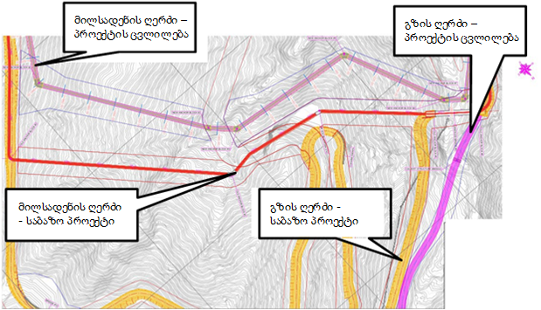

სურათი 2.1.2 სიტუაციური სქემა
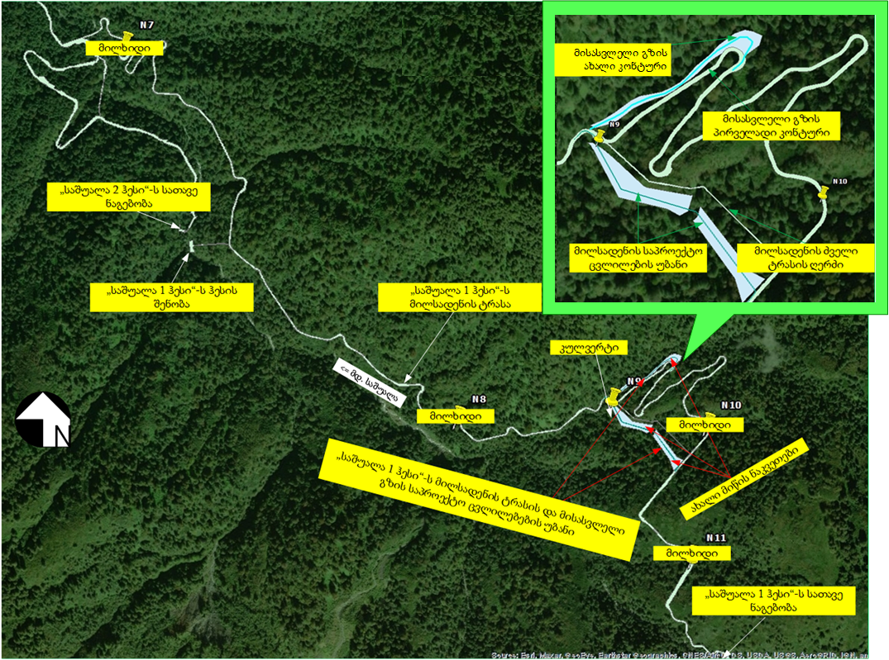

ნახაზი 2.1.1. N11 ხიდის საპროექტო ცვლილებები
საბაზო პროექტი
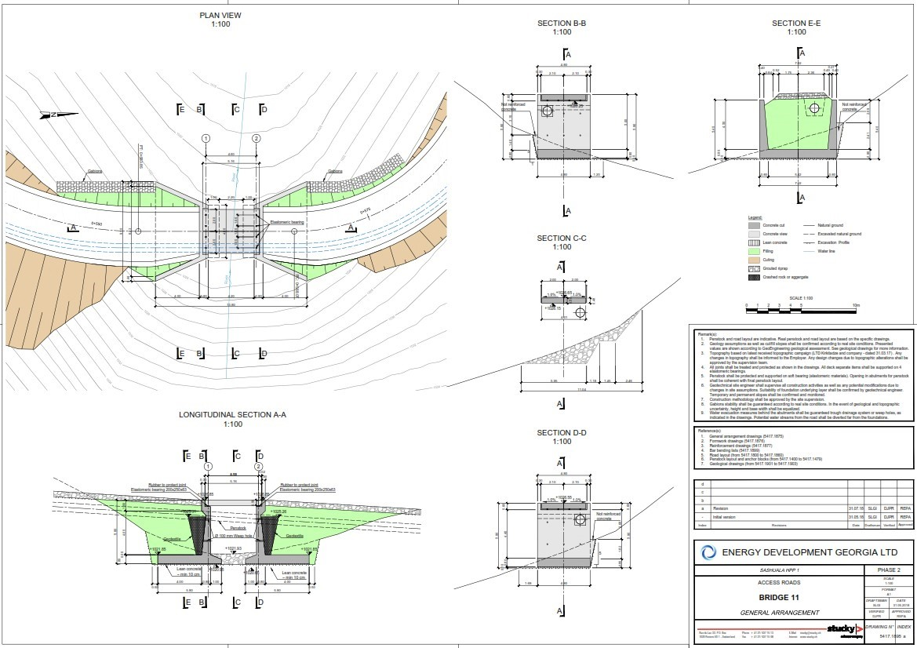
ცვლილება
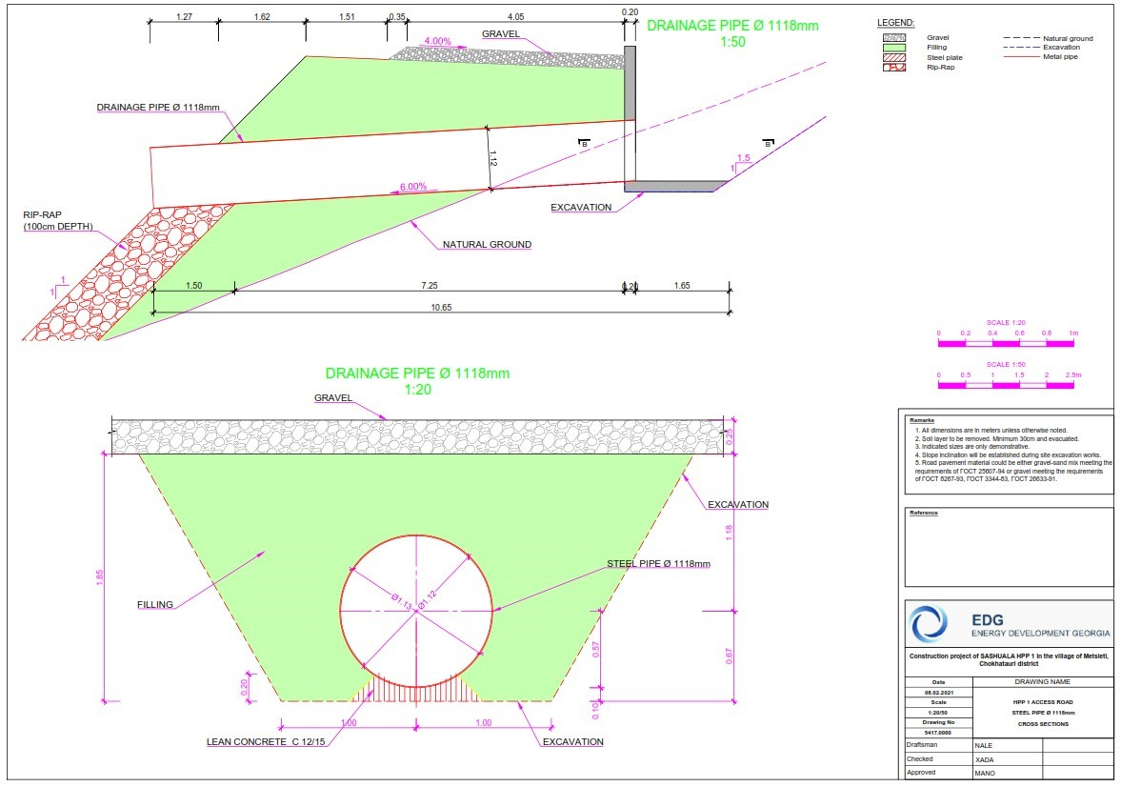

ნახაზი 2.1.2 N10 ხიდის საპროექტო ცვლილებები
საბაზო პროექტი
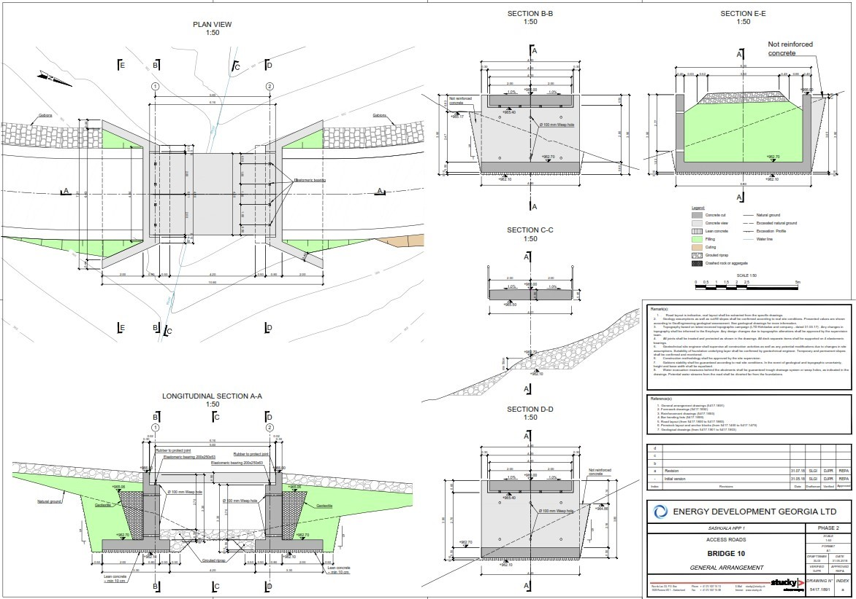
ცვლილება

ნახაზი 2.1.2 N9 ხიდის საპროექტო ცვლილებები

საბაზო პროექტი
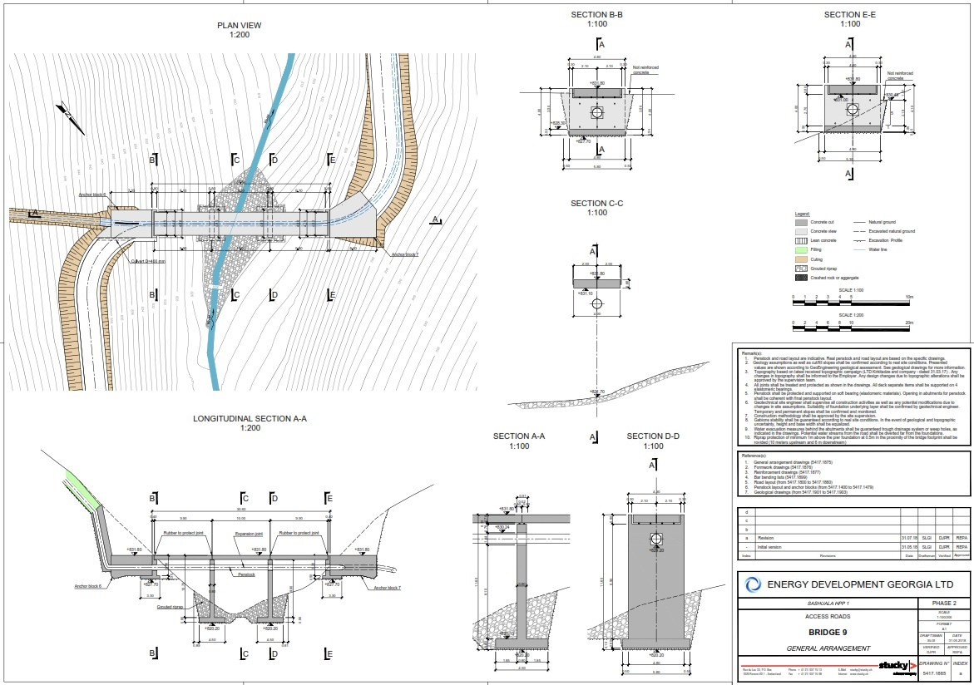
ცვლილება-კულვერტი
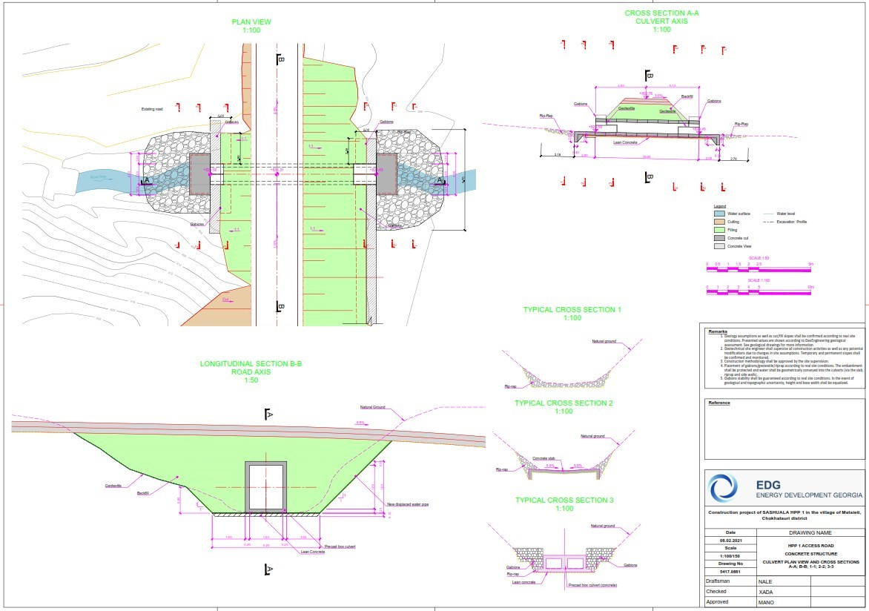

ნახაზი 2.1.2 N8 ხიდის საპროექტო ცვლილებები
საბაზო პროექტი
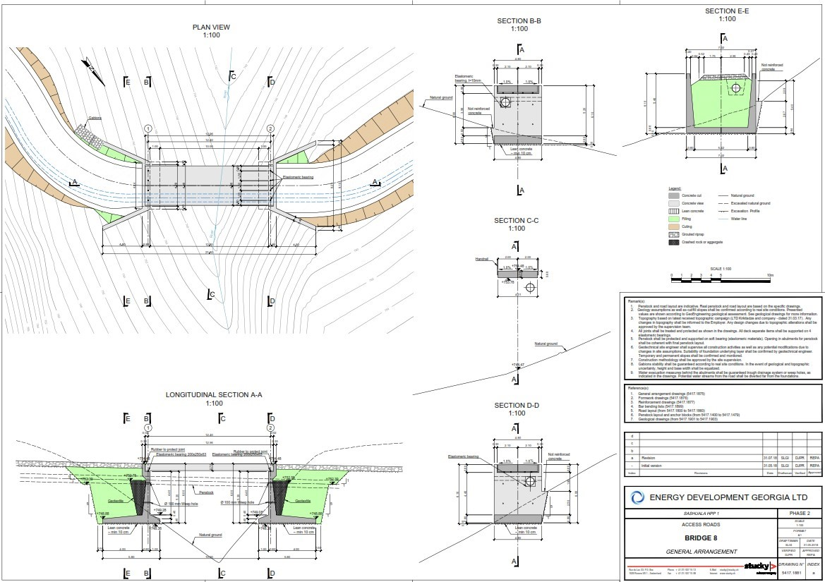
ცვლილება

ნახაზი 2.1.2 N7 ხიდის საპროექტო ცვლილებები
საბაზო პროექტი
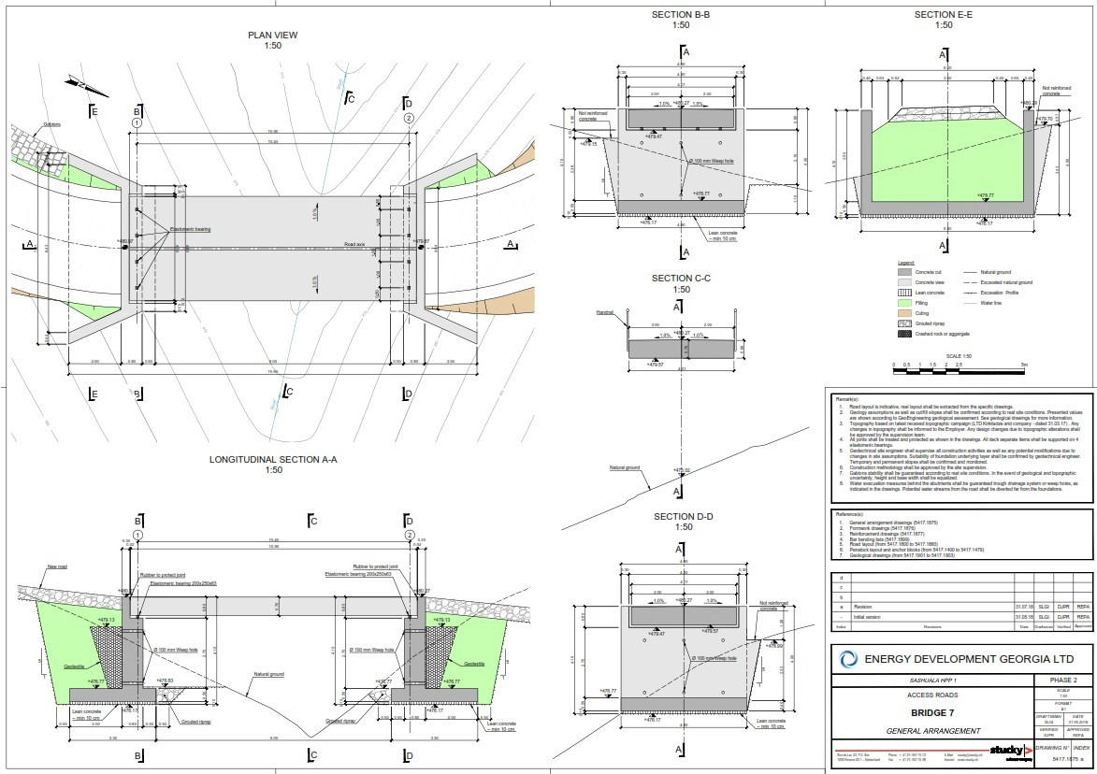
ცვლილება

მილხიდების და კულვერტების ჰიდრავლიკური გაანგარიშება
ჰიდრავლიკური ანგარიში დაფუძნებულია შპს ,,შტუკი კავკასია”-ს Sashuala HPP1 Detaled design/Hydraulic calculation/ Clause - Bridges and Culverts ანგარიშზე, კერძოდ, წარმოდგენილია ყველა ხიდისთვის ჰიდროლოგიური მონაცემები, რომლებიც გადათვლილია წყალშემკრები ფართობის მიხედვით. სახეცვლილი ნაგებობებისათვის სასაზღვრო პირობად გამოყენებულია აღნიშნული მონაცემები (წყლის კატასტროფული ხარჯები), რის საფუძველზეც დათვლილია მილხიდების და კულვერტის გამტარუნარიანობის რესურსი. ყველა სახეცვლილი მილხიდისთვის განკუთვნილია 1118 მმ დიამეტრის მილების მოწყობა და შესაბამისად ყველა ხიდის ჰიდროლოგიური მონაცემები იქნა გადათვლილია ზემოაღნიშნული მილის წყლის რესურსის გატარების შესაბამისად.
რაც შეეხება კულვერტის გადაწყვეტას (ხიდი №9-ის ნაცვლად) კულვერტის ღიობის პარამეტრებია 2.1X1.6 მ, რის შესაბამისადაც იქნა გადათვლილი მონაცემები.
ქვემოთ წარმოდგენილია საპროექტოს კომპანიის მიერ განხილული მონაცემების ცხრილი ხიდების კატასტროფული წყლის ხარჯების მაჩვენებლების შესახებ.
ცხრილი 2.2.1 ხიდების ჰიდროლოგიური მახასიათებლები
ხიდი #11 | 0.98 მ³/წმ
ხიდი #10 | 0.66 მ³/წმ
ხიდი #9 | 4.70 მ³/წმ
ხიდი #8 | 0.35 მ³/წმ
ხიდი #7 | 1.52 მ³/წმ

მილხიდის ჰიდრავლიკური ანგარიში
როგორც ცხრილიდან ჩანს ხიდი №11, 10, 8 და 7-ის მაქსიმალური ხარჯი არის 1,52 მ3/წმ. შესაბამისად სასაზღვრო პირობად ყველა მილხიდისთვის მიღებულ იქნა აღნიშნული ხარჯი. მილხიდის მოსაწყობად გათვალისწინებულია შემდეგი პირობები: მილის სიგრძე 9 მ; დონეთა სხვაობა 0.33 მ.
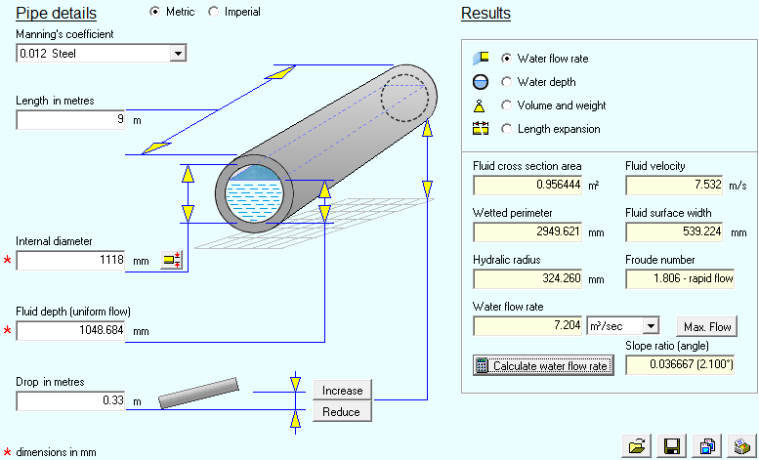
როგორც ანგარიშებიდან ჩანს წარმოდგენილ პირობებში მილის მაქსიმალური გამტარუნარიანობა 93.8%-ის პირობებში შეადგენს 7.2 მ³/წმ, რაც სრულიად აკმაყოფილებს წყლის მაქსიმალური ხარჯების გატარების პირობებს.

კულვერტის ჰიდრავლიკური ანგარიში
როგორც ცხრილიდან ჩანს ხიდი №9-ის მაქსიმალური ხარჯი არის 4.70 მ³/წმ. შესაბამისად სასაზღვრო პირობად კულვერტული ნაგებობისთვის მიღებულ იქნა აღნიშნული ხარჯი. კულვერტის მოსაწყობად გათვალისწინებულია შემდეგი პირობები: კულვერტის გაბარიტები – H2.1 X 1.6B მ; კულვერტის სიგრძე 10 მ; დონეთა სხვაობა 0.1 მ.
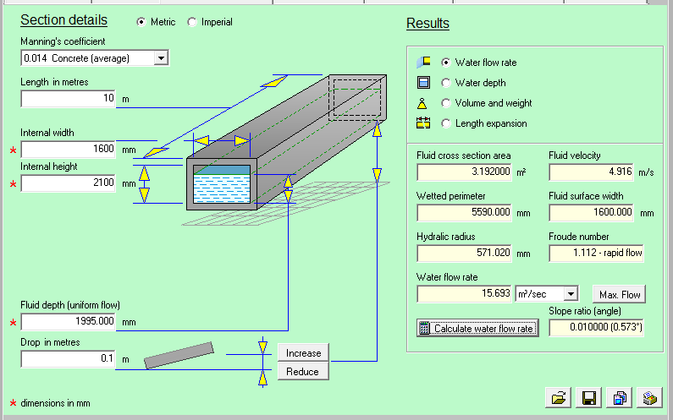
როგორც ანგარიშებიდან ჩანს წარმოდგენილ პირობებში კულვერტის მაქსიმალური გამტარუნარიანობა 93.8%-ის პირობებში შეადგენს 15.6 მ³/წმ, რაც სრულიად აკმაყოფილებს წყლის მაქსიმალური ხარჯების გატარების პირობებს.

ცვლილებიდან გამომდინარე საჭირო მიწის ნაკვეთები
მილსადენისა და გზის აღნიშნული მონაკვეთების ცვლილებიდან გამოდინარე საჭიროა დამატებით 3 ერთეული მიწის ნაკვეთი, რომლიც საერთო ფართი შეადგენს 12 086 მ²-ს.
პროექტის ფარგლებში, კომპანია სხვადასხვა სახის გამოყენების უფლებით ფლობს 32 მიწის ნაკვეთს საერთო ფართით 274 548 მ²-ს.
აქედან დაახლოების 142 328 მ² არის ათვისებული ტერიტორია. შესაბამისად გამოუყენებელი ფართი შეადგენს დაახლოებით 132 220 მ² (48%), რომელიც იქნება დაზუსტებული და დაბრუნებული სახელმწიფოსთვის, გამოთავისუფლებულ ტერიტორიებში შედის, როგორც საშუალა 1 ასევე საშუალა 2 ჰესის ინფრასტრუქტურის მოწყობის დროს გამოუყენებელი უბნები, თუმცა როგორც ზემოთ აღინიშნა, საშუალა 1 ჰესის საპროექტო ცვლილებებმა გამოიწვია დამატებით სამი მიწის ნაკვეთის გამოყენების საჭიროება (იხილეთ სქემა 2.1.2).

სურათი 2.1.2 პროექტის ფარგლებში გამოთავისუფლებული მიწის ნაკვეთების განთავსების სქემა
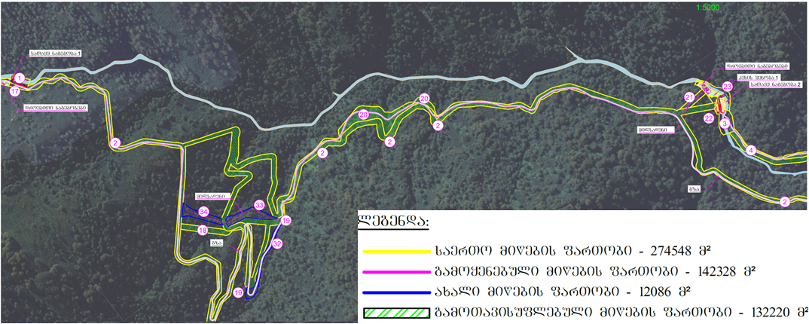
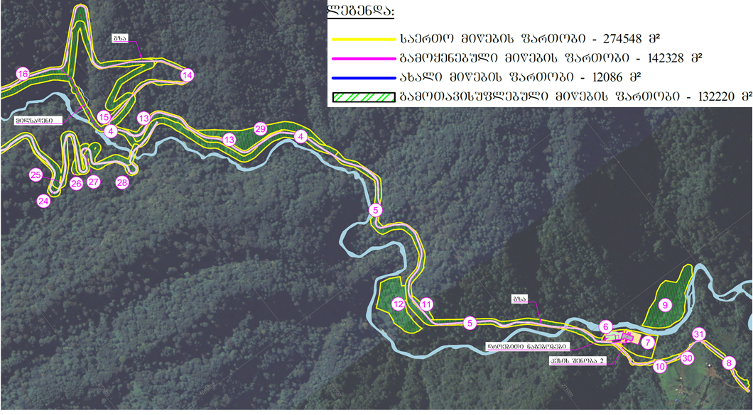

საპროექტო ცვლილებების შედარების ანალიზი
შპს „ენერჯი დეველოფმენტ ჯორჯია“-ს საპროექტო ჰესების კასკადიდან, როგორც აღვნიშნეთ ერთ-ერთი საფეხური „საშუალა 2 ჰესი“ უკვე ექსპლუატაციაშია შესული, ამ ეტაპზე ინტენსიურად მიმდინარეობს საშუალა 1 ჰესის სამშენებლო სამუშაოები, რა დროსაც გამოიკვეთა რიგი ტექნიკური საკითხები, რამაც განაპირობა ჰესის აღნიშნულ საფეხურზე საპროექტო ცვლილებები.
საპროექტო ცვლილებები წარმოდგენილია შემდეგი სახით: 4 ხიდი ჩანაცვლდა მილხიდებით და ერთი ხიდი კულვერტით, მისასვლელი გზის და მილსადენის ტრასის ღერძი მცირედით შეიცვალა, კერძოდ შემცირდა ხაზოვანი ნაგებობების სიგრძე.
საპროექტო ცვლილებები გარემოსდაცვითი თვალსაზრისით გაცილებით მისაღებია, რადგან ცვლილებებით შემცირებულია გამოსაყენებელი მიწის ნაკვეთების რაოდენობები და ფართობები, შემცირებული მიწის რესურსი ათვისება ავტომატურად გულისხმობს, ნაკლები ნიადაგის ნაყოფიერი ფენის და გრუნტის მოხსნა, მცენარეულ საფარზე და ფაუნაზე ნაკლებ ზემოქმედებას და სხვა. ხიდების მშენებლობა ასევე მაღალი ზემოქმედების მატარებელია წყლის გარემოს, რადგან ხიდის ბურჯების მოწყობა ხდება მდინარის აქტიურ კალაპოტში, ტექნოლოგიურად მილხიდების და კულვერტის მოწყობა გაცილებით მარტივია და ასევე მილხიდების და კულვერტის მოწყობით მცირდება ასათვისებელი მიწის რაოდენობა, რაც როგორც აღინიშნა საერთო ჯამში ამცირებს პროექტის ფარგლებში ასათვისებელი მიწის რესურსის რაოდენობას. ამასთანავე ხიდების შედარებით რთული ნაგებობები შეიცვლა მილხიდების კულვერტის მარტივი კონსტრუქციის ნაგებობებით, რითაც შემცირდა შესასრულებელი სამუშაოების მოცულობები და შესრულების ვადები, შესაბამისად გარკვეულად შემცირდა გარემოზე ზემოქმედების რისკები.
ყოველივე ზემოხსენებულის ფაქტორის და დერეფანში ჩატარებული დეტალურ საინჟინრო კვლევებზე დაყრდნობით, „საშუალა 1 ჰესი“-ს საპროექტო ცვლილებები, როგორც გარემოსდაცვითი, ასევე ტექნიკური სიმარტივის და უსაფრთხოების თვალსაზრისით გაცილებით მისაღებად შეიძლება ჩაითვალოს ვიდრე პირვანდელი პროექტი, ამასთან მნიშვნელოვანია ის ფაქრიც, რომ ჰიდრავლიკური გაანგარიშებების მიხედვით, მილხიდები და კულვერტი თავისუფლად შეძლებენ გაატარონ მდ. საშუალას მარჯვენა შენაკადების წყლის მაქსიმალურ ხარჯებს.

სამშენებლო სამუშაოები
დაგეგმილი საქმიანობის მიხედვით საპროექტო ცვლილებები დიდი მასშტაბებით არ ხასიათდება და ხიდების ნაცვლად მილხიდების მოწყობა მნიშვნელოვნად ამცირებს შესასრულებელი სამუშაოების მოცულობებს და ვადებს. სამშენებლო სამუშაოები გასტანს დაახლოებით 1.5-2.0 თვე. სამშენებლო სამუშაოების დროს ახალი სამშენებლო ბანაკების, სამშენებლო მოედნების, დამატებით სანაყაროების, სხვადასხვა ინფრასტრუქტურის ან დამატებითი მუშა ხელის მობილიზებას, არ გულისხმობს, საპროექტო ცვლილებები განხორციელდება ყველა არსებული ინფრასტრუქტურის და დასაქმებული ადამიანების საშუალებით. საპროექტო ცვლილებებს მომემსახურება არსებული სამშენებლო ბანაკები, სამშენებლო მოედნები და სანაყაროები.

გარემოს ფონური მდგომარეობა და მოსალოდნელი ზემოქმედების დახასიათება
დაგეგმილი საქმიანობის ფარგლებში, საქმიანობის სპეციფიკურობიდან გამომდინარე წინამდებარე დოკუმენტში განხილულია შემდეგი სახის ზემოქმედებები/რისკები:
- ხმაური და მავნე ნივთიერებების ემისიებით გამოწვეული ზემოქმედება;
- ზემოქმედება გეოლოგიურ გარემოზე;
- ზემოქმედება წყლის გარემოზე;
- ზემოქმედება ბიოლოგიურ გარემოზე;
- ნარჩენების წარმოქმნით მოსალოდნელი ზემოქმედება;
- შესაძლო ვიზუალურ-ლანდშაფტური ცვლილება;
- ზემოქმედება ადამიანის ჯანმრთელობაზე;
- დასაქმებით მოსალოდნელი ზემოქმედება;
- ზემოქმედება დაცულ ტერიტორიებზე;
- კუმულაციური ზემოქმედება.
აქვე უნდა აღინიშნოს, რომ წინამდებარე ანგარიშში განხილული ზემოქმედებები, ეხება მხოლოდ საპროექტო ცვლილებებით მოსალოდნელი ზემოქმედებას და არა „საშუალა 1 ჰესი“-ს მშენებლობა-ექსპლუატაციით მოსალოდნელ ზემოქმედებებს, რადგან განსახილველი კასკადის საფეხურის გარემოზე მოსალოდნელი ზემოქმედება შეფასებულია 2020 წელს მომზადებულ საპროექტო ცვლილებების გზშ-ის ანგარიშში.
იქიდან გამომდინარე, რომ საპროექტო ცვლილებები არ გულისხმობს, რომელიმე სხვა ძირითადი ტექნიკური ნაგებობის ადგილმდებარეობის ან ტიპის ცვლილებას, ცხრილში 3.1 განხილულია ის ზემოქმედებების სახეები, რომლებიც წინამდებარე სკრინინგის ანგარიშში განხილული ზემოქმედებებიდან არის ამოღებული.
ცხრილი 3.1 განხილვიდან ამოღებული ზემოქმედებები
ზემოქმედების სახე | განხილვიდან ამოღების საფუძველი
ზემოქმედება ადამიანის ჯანმრთელობაზე | აღნიშნული ზემოქმედების განხილვიდან ამოღების საფუძველი არის, „საშუალა ჰესების კასკადი“-ს ცვლილებების გზშ-ის ანგარიშში განხილული ზემოქმედებები და მისი სახეები, იქიდან გამომდინარე რომ საპროექტო ცვლილებებით, არ იცვლება არც აღნიშნული ზემოქმედების სახეები და მასშტაბები, წინამდებარე სკრინინგის ანგარიშში საჭიროდ არ ჩაითვალა მათი ხელახლა განხილვა.
ზემოქმედება მიწის საკუთრებაზე
ზემოქმედება დაცულ ტერიტორიებზე
დასაქმებით მოსალოდნელი ზემოქმედება
ვიზუალურ-ლანდშაფტური ზემოქმედება

ხმაური და მავნე ნივთიერებების ემისიებით გამოწვეული ზემოქმედება
დაგეგმილი საქმიანობის ფარგლებში ატმოსფერულ ჰაერზე და ხმაურის გავრცელებით მოსალოდნელი ზემოქმედება ძირითადი დაკავშირებულია ხეობაში სატრანსპორტო საშუალებების გადაადგილებასთან და მიწის სამუშაოებთან.
საპროექტო ცვლილებებით, მოსალოდნელი ზემოქმედება შეიძლება ითქვას, რომ მსგავსი იქნება პროექტის, უკვე არსებულ გზშ-ის ანგარიშში განხილული ზემოქმედების, რადგან საპროექტო ცვლილებებით არ იზრდება, არც ხმაურის და არც ემისიების წყაროების რაოდენობა, პირიქით ძველი პროექტით გათვალისწინებული იყო 105 მეტრით მეტი მილსადენის და 47 მეტრით მეტი საავტომობილო გზის მოწყობა, რაც თავისთავად მეტი მიწის სამუშაოების შესრულებას გულისხმობს. ხიდების მილხიდებით შეცვლა ხმაურის და ემისიებს გავრცელებას იმ მხივ შეამცირებს, რომ შედარებით ნაკლები იქნება შესასრულებელი სამუშაოების მოცულობები (მნიშვნელოვნად მცირდება საექსკავაციო და ბეტონის სამუშაოები, ასევე საშემდუღებლო სამუშაოები). ხიდების მოწყობასთან შედარებით მილხიდების და კულვერტის მოწყობას ნაკლები დრო სჭირდება, შესაბამისად ამ მხრივ მოსალოდნელი ზემოქმედებაც დროში მეტად შემცირებული იქნება.
საპროექტო ცვლილებების სამშენებელო მოედნები, დასახლებული პუნქტიდან და სამონასტრო კომპლექსიდან დიდი მანძილით არის დაშორებული, შესაბამისად არც ძველი და არც ახალი პროექტით ადგილობრივი და სამონასტრო კომპლექსში მაცხოვრებელი ადამიანების შეწუხების რისკი არ არის მაღალი.
საერთო ჯამში ატმოსფერული ჰაერის ხარისხზე და ხმაურის გავრცელებით მოსალოდნელი ზემოქმედება, საპროექტო ცვლილებებით დიდად განსხვავებული არ იქნება პირველადი პროექტისგან, თუმცა იქნება დროში უფრო ხანმოკლე, შესაბამისად საპროექტო ცვლილებების უბანზე საქმიანობის განხორცილება მოსალოდნელი ზემოქმედებების გათვალისწინებით შეიძლება შეფასდეს, როგორც დაბალი უარყოფითი.

ზემოქმედება გეოლოგიურ გარემოზე
საკვლევი ტერიტორია გეომორფოლოგიური დარაიონების მიხედვით წარმოადგენს მცირე კავკასიონის აჭარა-იმერეთის ქედის გურიის საშუალო და მაღალმთიან ნაწილს. იგი განვითარებულია შუა ეოცენური ასაკის ვულკანოგენურ კომპლექსში და წარმოდგენილია მისთვის დამახასიათებელი რელიეფის ფორმებით - ვიწრო და ღრმა ხეობებით, უმეტესად ხეობის V-ს მაგვარი განივი კვეთით, დიდი ქანობებით, კლაკნილი ფსკერით, ციცაბო, ზოგან ქარაფოვანი ფერდობებით და მათში ჩაჭრილი მცირე ეროზიული ხევებით.
საქართველოს მთიანი რეგიონებისაგან განსხვავებით, საკვლევი ტერიტორია შედარებით მსუბუქი საინჟინრო-გეოდინამიკური პირობებით გამოირჩევა. ასეთი ვითარება განპირობებულია იმით, რომ მდ. საშუალას ხეობაში გავრცელებული ქანები, ძირითადად, მაღალი სიმტკიცით გამოირჩევიან და ფერდობები დაფარულია ხშირი ხე-მცენარეებითა და ღრმა ფესვებიანი ბუჩქნარებით. უმეტესწილად ეს ფერდობები დაკორდებულია, რაც ასუსტებს ქანების გამოფიტვისა და ზედაპირული წყლის ნაკადებით გამოწვეულ ეროზიულ პროცესებს.
მიუხედავად ამისა, საკვლევი ტერიტორიის ფარგლებში ხდება გარკვეული გეოდინამიკური პროცესებისა და მოვლენების წარმოშობა და განვითარება. ამას ხელს უწყობს ადგილობრივი ნოტიო კლიმატი, რაც გამოფიტვის პროცესების მთავარ ხელშემწყობ პირობად უნდა ჩაითვალოს, ფერდობების მაღალი ქანობები განაპირობებენ გრავიტაციული მოვლენების წარმოქმნას. ისინი, ძირითადად, მდ. საშუალას და გვერდითი შენაკადების სათავეებში და ტექტონიკურად შესუსტებულ ზონებში ფორმირდებიან და მცირე ზომის შვავებისა და ზვავების სახით გვევლინებიან. მათი მასშტაბები დიდი არაა, თუმცა მცირე ღვარცოფული ნაკადების წარმოქმნას მაინც უწყობენ ხელს.
გარდა გრავიტაციული მოვლენებისა, საკვლევი ტერიტორიის ფარგლებში ადგილი აქვს ეროზიულ პროცესებსაც. ისინი, ძირითადად, ვითარდებიან მაღალ ნიშნულებზე, სადაც რელიეფი სუბნივალურ ზონაში გადადის და მცენარეული საფარი შედარებით მეჩხერდება. ეროზიული პროცესები მდ. საშუალას ძირითად კალაპოტში ამოვსებული დიდი ზომის ლოდებითა და კაჭარ-კენჭნარით, ხოლო ბორტები ინარჩუნებენ მდგრადობას.
საინჟინრო-გეოლოგიური რუკის მიხედვით, მდ. საშუალას ხეობის ზედა დინებაში შეიძლება გამოვყოთ ორი ჯგუფის გეოლოგიური პროცესი და მათთან დაკავშირებული გეოდინამიკური მოვლენები:
I გრავიტაციული პროცესები ანუ გრავიტაციული ძალების მოქმედებით გამოწვეული პროცესები. ეს პროცესები სხვა ხელშემწყობ ბუნებრივ და ხელოვნურ ფაქტორებთან ერთად, განაპირობებენ სხვადასხვა მასშტაბისა და აქტივობის ისეთ მოვლენებს, როგორიცაა: მეწყრები, ზვავები, შვავები, ქვაცვენები და თოვლის ზვავები.
II ზედაპირული წყლებით გამოწვეული ჰიდროდინამიკური პროცესები. ამ პროცესებით გამოწვეული გეოლოგიური მოვლენებიდან საკვლევ ტერიტორიაზე დაფიქსირებულია: მდინარის ნაპირების გვერდითი ეროზია, წყალმოვარდნები, დახრამვა, ფერდობების მცირე ეროზია და ჩამორეცხვა.
საპროექტო ცვლილები, მათ შორის მილსადენის და მისასვლელი გზის სიგრძის ცვლილება სწორედ დეტალური პროექტირების შედეგად მოხდა, დეტალური პროექტირებისას ხეობაში არსებული გეოლოგიური პირობების გათვალისწინება, ახალი პროექტის შემუშავებისას, ერთ-ერთ მნიშვნელოვან პირობას წარმოადგენდა, შესაბამისად ტრასის და მილსადენის ღერძი საპროექტო ცვლილებებით გაცილებით სტაბილურ გეოლოგიურ პირობებში განთავსდება. შესაბამისად დაგეგმილი საქმიანობით, შეიძლება ითქვას, რომ გეოლოგიურ გარემოზე ზემოქმედება ნაკლებ მოსალოდნელია და პროექტში შეტანილი ცვლილებები საშიში გეოდინამიკური პროცესების გააქტიურებასთან დაკავშირებული არ იქნება.

ზემოქმედება წყლის გარემოზე
საპროექტო ცვლილებებით მილსადენის ტრასის და მისასვლელი გზის კონტურის ცვლილებით, წყლის გარემოზე ზემოქმედება მსგავსი იქნება პირველადი პროექტის, თუმცა წყლის გარემოზე დროებითი ზემოქმედება მოსალოდნელია მილხიდების და კულვერტის მოწყობისას.
მილხიდების მიწყობისას წყლის გარემოზე ზემოქმედება დაკავშირებული იქნება მდინარის კალაპოტში ჩასატარებელ სამუშაოებთან. წყლის გარემოზე ზემოქმედება შეიძლება გამოიხატოს, წყლის ხარისხის გაუარესებით, რაც მდინარეში შეწონილი ნაწილაკების მატებას გულისხმობს, აქვე უნდა აღინიშნოს, რომ მოსალოდნელი ზემოქმედება იქნება დროებითი და მოკლე ვადიანი ხიდის მოწყობის სამუშაოებთან შედარებით. აქვე უნდა აღინიშნოს, რომ მილხიდების მოსაწყობი უბნები ხშირ შემთხვევაში მშრალი ხევებით არის წარმოდგენილი და სამშენებლო სამუშაოების დაგეგმვაც მოხდება შეძლებისდაგვარად უწყლო პერიოდში.
სხვა მხრივ ზემოქმედება არც მილხიდების და კულვერტების, ასევე მილსადენის ტრასის და მისასვლელი გზის მოწყობის დრო განსხვავებული არ იქნება გზშ-ის ანგარიშში განხილული ზემოქმედებისგან.

ზემოქმედება ბიოლოგიურ გარემოზე
ბიოლოგიურ გარემოზე ზემოქმედება ზოგადად ჰესის მშენებლობა-ექსპლუატაციის ეტაპისთვის განხილულია გზშ-ის ანგარიშში, რაც შეეხება საპროექტო ცვლილებებით მოსალოდნელ ზემოქმედებას, შეიძლება ითქვას, რომ აღნიშნულ მონაკვეთზე მცენარეული საფარი და ფაუნის სახეობები მსგავსია ხეობაში გავრცელებული სახეობების.

ფლორა
საპროექტო ტერიტორია მდებარეობს მცირე კავკასიონის გეობოტანიკური ოლქის აჭარა-გურიის გეობოტანიკურ რაიონში, რომელიც მოიცავს მცირე კავკასიონის დასავლურ ნაწილს (აჭარა, გურია, იმერეთის უკიდურესი სამხრეთ-დასავლური ნაწილი; აღმოსავლეთის საზღვარი მესხეთის ქედზე-მთა მეფისწყაროს მერიდიანზე გადის).
ზოგადად, აჭარა-გურიის გეობოტანიკური რაიონის მცენარეული საფარი მთელ საქართველოში გამორჩეულია თავისი სიმდიდრით, მრავალფეროვნებით, რელიქტურობის მაღალი ხარისხით. რაიონის ტერიტორიაზე მკაფიოდაა გამოსახული მცენარეულობის კანონზომიერი ცვალებადობა როგორც ჰორიზონტალური მიმართულებით (ზღვიდან დაშორების კვალად), ისე ჰიფსომეტრიული (ზღ. დ. სიმაღლესთან დაკავშირებით). მცენარეულობის სარტყლიანობის კოლხური ტიპი წარმოდგენილია სამი სარტყლით: ტყის, სუბალპური, ალპური (არაა განვითარებული სუბნივალური სარტყელი).
საპროექტო ცვლილებებისთვის შერჩეული მონაკვეთი კვეთს 1 ტიპის ჰაბიტატს: კოლხეთის ფართოფოთლოვან შერეულ ტყეს. აღნიშნული ჰაბიტატი ევროპის ბუნების ინფორმაციული სისტემის (European Nature Information System), EUNIS-ის ჰაბიტატების ნუსხის მიხედვით კლასიფიცირდება შემდეგ ჰაბიტატად:
- G 1 ფართოფოთლოვანი ტყე;
ზოგადად, აღნიშნული ჰაბიტატი შეიძლება დავახასიათოთ შემდეგნაირად:
აქ ძირითადად მოიაზრება კოლხეთის ფართოფოთლოვანი შერეული ტყე, რომელიც ძირითადად გავრცელებულია დასავლეთ საქართველოში დაუჭაობებელ დაბლობ ადგილებში და ტყის ქვედა სატყელში. იგი იკავებს აჭარა-იმერეთის ქედის აღმოსავლეთ კალთებს და დიდი კავკასიონის ჩრდილო-დასავლეთ ნაწილს. ვერტიკალური გავრცელების საზღვარია, ზღვის დონიდან 200-დან 1000-2000 მ-მდე. თუმცა, კოლხეთის სამხრეთ ნაწილში იგი ეშვება თითქმის ზღვის დონემდე. კოლხური ტყე სხვა ტიპის ფართოფოთლოვანი ტყისგან განსხვავდება განსაკუთრებული სახეობრივი შემადგენლობის მქონე მარადმწვანე ქვეტყით. იგი შეიცავს კავკასიის მრავალ რელიქტურ მეზოფიტურ სახეობებს. განსაკუთრებით წარმომადგენლობითია მესამეული პერიოდის რელიქტები. მათ შორის აღსანიშნავია პოიკოჰიდრული ცოცხალი რელიქტი, გვიმრა - Hymenophyllum tunbrigense, რომელიც იზრდება სამხრეთ კოლხეთში. სულ ამ ტიპის ტყეში აღწერილია 50 მერქნიანი და 80 ბალახოვანი სახეობა. 6 დომინანტი ხის სახეობაა გამოყოფილი, რომლებიც ქმნიან სხვადასხვა შემადგენლობის სინტაქსონებს - წაბლი (Castanea sativa), წიფელი (Fagus orientalis), იმერული მუხა (Quercus imeretina), კოლხური მუხა (Quercus hartwissiana), მურყანი (Alnus barbata), და რცხილა (Carpinus betulus). მერქნიანი მცენარეებიდან ხშირად გვხვდება ძელქვა (Zelkova carpinifolia), ქართული მუხა (Quercus iberica), თელა (Ulmus glabra, U. elliptica), ქორაფი (Acer laetum), ლეკა (Acer platanoides), ლაფანი (Pterocarya fraxinifolia), ცაცხვი (Tilia begonifolia), ნეკერჩხალი (Acer campestre), ტირიფი (Salix micans, S. pantosericea), კავკასიური პანტა (Pyrus caucasica), მაჟალო (Malus orientalis), ხურმა (Diospyros lotus), იფანი (Fraxinus excelsior), ფიჭვი (Pinus kochiana) და უთხოვარი (Taxus baccata). მარადმწვანე ბუჩქებიდან აღსანიშნავია - Rhododendron ponticum, Laurus nobilis, Ruscus colchicus, R. ponticus, Daphne pontica, Ilex colchica, Rhododendron ungernii, Epigaea gaultherioides და Buxus colchica. გვიმრებიდან გვხვდება Matteuccia struthioptenis, Athyrium filix-femina და სხვ. ლიანები ძალიან ფართო სპექტრითაა წარმოდგენილი და ქმნის გაუვალ ლეშამბს, განსაკუთრებით ტყისპირებში. ფართოდ გავრცელებული სახეობაა კოლხური სურო (Hedera colchica), ძაღლის სატაცური (Tamus communis), ღვედკეცი (Periploca gracea), სვია (Humulus lupulus), ეკალღიჭი (Smilax excelsa), და კატაბარდა (Clematis vitalba, C. viticella). ბალახოვანი მცენარეებიდან გვხვდება Brachypodium sylvaticum, Oplismenus undulatifolius, Cardamine impatiens, Oxalis corniculata, Fragaria vesca, Lapsana intermedia, Brunnera macrophylla, Clinopodium vulgare, Arthraxon langsdorffii, Salvia glutinosa, Veronica officinalis, Viola alba.
რაც შეეხება უშუალოდ დაგეგმილი ცვლილებების დერეფანში წარმოდგენილ ფართოფოთლოვანი ტყის ჰაბიტატს, ზემოქმედების არეალში ძირითადად ვხვდებით შემდეგ მცენარეულობას (იხ. ცხრილი 3.4.1.1):
ცხრილი 3.4.1.1. ცვლილებების დერეფანში გამოვლენილი მცენარეული შემადგენლობის ნუსხა
ლათინური დასახელება | ქართული დასახელება | %-ული დაფარულობა | ლათინური დასახელება | ქართული დასახელება | %-ული დაფარულობა
Tilia begonifolia | ცაცხვი | 1 | Matteuccia struthiopteris | შავი გვიმრა | 5
Alnus barbata | მურყანი | 2 | Urtica dioica | ჭინჭარი | 3
Laurocerasus officinalis | წყავი | 3 | Smilax excelsa | ეკალღიჭი | 2
Ilex colchica | ბაძგი | 1 | Actaea spicata | დათვის ყურძენი | 1
Hedera colchica | კოლხური სურო | 2 | Luzula sylvatica | - | 2
Sambucus nigra | დიდგულა | 1 | Carex pendula | ელუსამელა | 2
Petasites albus | ბუერა | 1 | Athyrium filix-femina | გვიმრა (მდედრობითი) | 2
Viola alba | ია | 2 | Salvia glutinosa | წებოვანა | 2
Oxalis corniculata | მჟაველა | 1 | Phylitis scolopendrium | ირმის ენა | 2
Asplenium trichomanes | მამასწარა | 1 | Rubus sp. | მაყვალი | 1
საველე კვლევების მიხედვით, პროექტის განხორციელება დაგეგმილია საშუალო სიხშირის ტყით დაფარულ ზონაში, სადაც გვხდება საქართველოს წითელ ნუსხაში შეტანილი ერთი სახეობა: ჩვეულებრივი წაბლი (Castanea sativa), უშუალოდ საპროექტო ცვლილებების არეალში ჩატარებული ტაქსაციის შედეგების მიხედვით წითელი ნუსხით დაცული სახეობები არ გვხვდება (იხ ცხრილი 3.4.1.2)
ცხრილი 3.4.1.1. ფართოფოთლოვანი ტყის ჰაბიტატში არსებული წითელი ნუსხისა და ენდემური სახეობები
N | მცენარეთა ლათინური დასახელება | საქართველოს წითელი ნუსხა | ენდემურობა/რელიქტურობა | IUCN
1 | წაბლი (Castanea sativa) | VU | - | -
2 | კოლხური სურო (Hedera colchica) | - | კავკასიის სუბენდემი | -
3 | წყავი (Laurocerasus officinalis) |  | მესამეული პერიოდის ფლორის რელიქტური სახეობა | -
4 | შქერი (Rhododendron ponticum) | - | მესამეული პერიოდის ფლორის რელიქტური სახეობა | -
5 | ბაძგი (Ilex colchica) | - | აღწერილია კოლხეთიდან. კავკასიის გარდა იზრდება სტრანჯაში (ბულგარეთი) და ჭანეთში (მცირე აზია) | -
6 | კოლხური თაგვისარა (Ruscus colchicus) | - | საქართველოს, კოლხეთის ენდემი | -
ცხრილი 3.4.1.2 ტაქსაციის შედეგები
N | ნაკვეთის საკადასტრო კოდი | ჯიში | რაოდენობა (ცალი) | სულ ხის მოცულობა მ³ (8 სმ და მეტი)
1 | 28.24.25.077 | თხმელა (მურყანი) | 26 | 2.1
2 |  | ცაცხვი | 3 | 1.52
3 |  | წყავი | 139 | 1.48
4 | 28.24.24.823 | თხმელა (მურყანი) | 97 | 3.95
5 |  | ცაცხვი | 7 | 3.23
6 |  | წყავი | 20 | 1.14
7 | 28.24.24.321 | თხმელა (მურყანი) | 12 | 11.32
8 |  | ცაცხვი | 6 | 9.2
9 |  | წყავი | 195 | 2.14
ჯამი |  |  | 505 | 36.08
საპროექტო ცვლილებების მიხედვით შემცირებულია გავლენის ზონაში მოქცეული ტერიტორიების ფართობები და შესაბამისად შემცირებულია მცენარეულ საფარზე ზემოქმედების რისკებიც, კერძოდ: მილსადენის ტრასის საერთო სიგრძე მცირდება 105 მეტრით, ხოლო მისასვლელი გზის ღერძის სიგრძე 47 მ-ით. მოსაჭრელი ხე მცენარეების რაოდენობა მცირდება ასევე ხიდების ნაცვლად მილხიდების მოწყობით. საპროექტო ცვლილებებით ახლად ათვისებულ ტერიტორიებზე მოსაჭრელი ხე მცენარეებიდან საქართველოს წითელ ნუსხაში შეტანილი სახეობები წარმოდგენილი არ არის.
გამომდინარე აღნიშნულიდან, შეიძლება ითქვას, რომ პროექტში შეტანილი ცვლილებები ძირითადი პროექტის მიხედვით მცენარეულ საფარზე ნეგატიური ზემოქმედების რისკების ზრდასთან დაკავშირებული არ იქნება.

სურათი 3.4.1.1 საპროექტო დერეფანში არსებული ზოგიერთი მცენარის ფოტომასალა
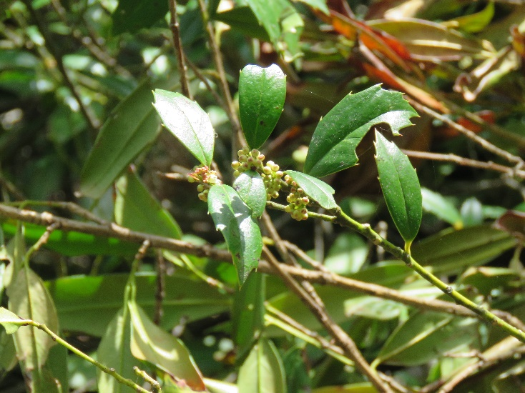  Ilex colchica | 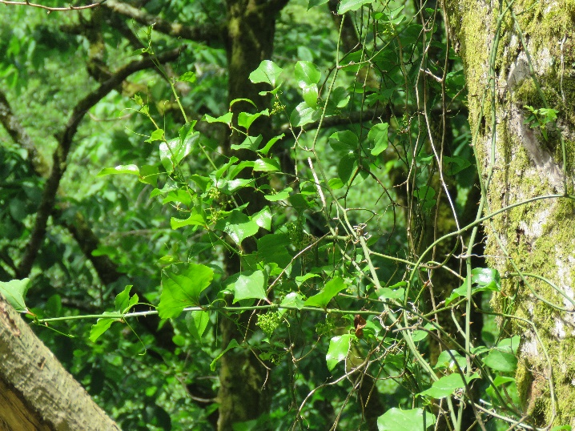  Smilax excelsa
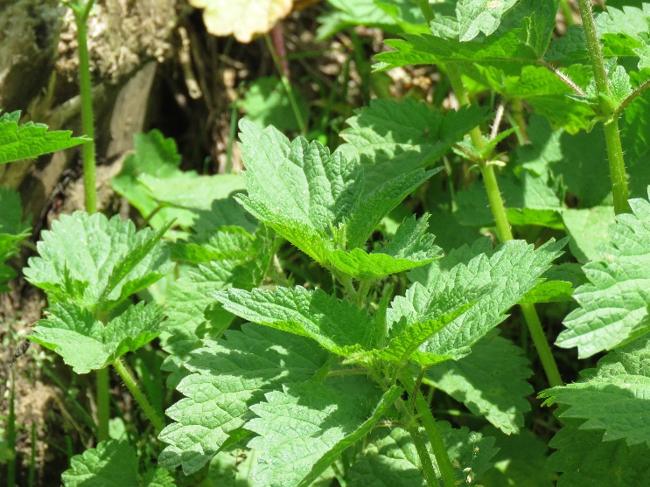  Urtica dioica | 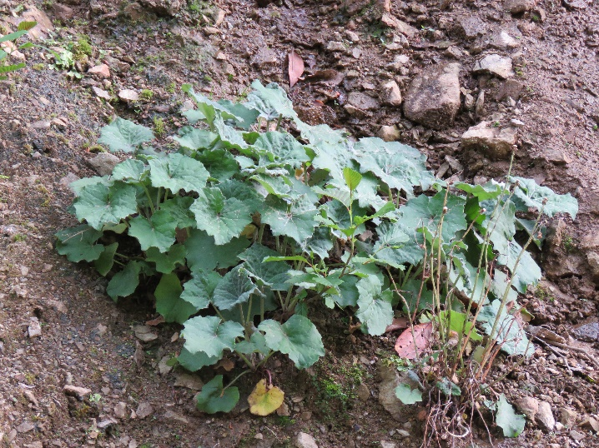  Petasites albus

ფაუნა
საპროექტო ტერიტორიის დიდი ნაწილი ტყით არის დაფარული, რომელიც წარმოდგენილია საკმაოდ ხშირი და კარგად განვითარებული ქვეტყით.
მოკლე საველე კვლევების და არსებული სამეცნიერო ლიტერატურული ინფორმაციის დამუშავების შედეგად მთელ საპროექტო არეალში და მის მიმდებარე ადგილებში გამოვლენილია ძუძუმწოვრების 35, ხელფრთიანების 13, ფრინველების 90, ქვეწარმავლების და ამფიბიების 15, მოლუსკების და სხვადასხვა სახის უხერხემლოების 500-ზე მეტი სახეობა.
საპროექტო ტერიტორიაზე მტაცებლებიდან შეიძლება შეგვხვდეს: ტურა (Canis aureus), მგელი (Canis lupus). დათვი (Ursus arctos), მელა (Vulpes vulpes), ფოცხვერი (Lynx lynx), კვერნა (Martes martes), გარეული კატა (Felis sylvestris), წავი (Lutra lutra). ჩლიქოსნებიდან ხეობაში გვხვდება შველი (Capreolus capreolus) და ზოგჯერ შემოდის გარეული ღორი (Sus scrofa). მწერიჭამიებიდან ბინადრობენ: კავკასიური თხუნელა (Talpa caucasica), მცირე თხუნელა (Talpa levantis), ვოლნუხინის ბიგა (Sorex volnuchini), კავკასიური წყლის ბიგა (Neomys teres) და ა.შ. მღრნელებიდან: კავკასიური ციყვი (Sciurus anomalus), ჩვ. ძილგუდა (Glis glis), ტყის ძილგუდა (Driomys nitedula), ბუჩქნარის მემინდვრია (Terricola majori), მცირეაზიური მემინდვრია (Chionomys roberti), თაგვი (Apodemus mystacinus), ტყის თაგვი (Apodemus sylvaticus) მცირე თაგვი (Apodemus uralensis) პონტოს თაგვი (Apodemus ponticus) და სხვა.
ლიტერატურულ წყაროებზე დაყრდნობით და საველე კვლევის მიხედვით საკვლევ ტერიტორიაზე და მის მიმდებარე ტერიტორიებზე ხელფრთიანთა 13 სახეობაა გავრცელებული (ცხრ. 2), ამათგან მხოლოდ 4 სახეობა არის დაცული: გიგანტური მეღამურა (Nyctalus lasiopterus) IUCN-[Global-VU], წვეტყურა მღამიობი (Myotis blythii), მცირე ცხვირნალა (Rhinolophus hipposideros) და დიდი ცხვირნალა (Rhinolophus ferrumequinum) მხოლოდ ევროპის მასშტაბით.
პროექტის ზეგავლენის არეალში არსებული ორნითოფაუნის სახეობრივი შემადგენლობა მეტ-ნაკლებად აღწერილი და შეფასებულია. არსებული მონაცემების საფუძველზე ფრინველთა კონსერვაციის თვალსაზრისით, შეიძლება დავასკვნათ, რომ ზემოქმედების არეალში არსებული ორნითოფაუნა ძირითადად წარმოდგენილია, როგორც ფართოდ გავრცელებული, მრავალრიცხოვანი ბეღურისნაირებით, ასევე ქორისნაირებითა და შავარდნისნაირებით (მათ შორის საქართველოს წითელი ნუსხის და ბერნის კონვენციით დაცული სახეობებით). მობუდარი ფრინველებიდან დომინანტური ჯგუფი ტყის მცირე ბეღურისნაირები არიან. აღსანიშნავია, რომ ამ ტერიტორიაზე გვხვდება ისეთი დაცული სახეობების საბუდარი ადგილები, როგორიცაა ბუკიოტი (Aegolius funereus) და წითელთავა შავარდენი (Falco biarmicus). აღნიშნული ადგილი წარმოადგენს ხელსაყრელ ჰაბიტატს და საბუდარ ადგილს ბევრი პატარა ზომის ფრინველისათვის. საქართველოს და საერთაშორისო (IUCN) ნუსხებით დაცული სახეობებიდან აქ ფრინველთა 5 სახეობა ხვდება. მოკლე საველე კვლევის დროს დაცული სახეობებიდან არ დაფიქსირებულა არცერთი დაცული ფრინველი. აღნიშნულ ტერიტორიაზე მიგრაციისას გვხვდება კავკასიის ენდემური სახეობა - მთის ჭივჭავი (მთის ყარანა) (Phylloscopus sindianus
სამშენებლო დერეფანი არ კვეთს არცერთ დაცულ ტერიტორიას. არ არის მოქცეული საქართველოში ფრინველთა სპეციალური დაცული ტერიტორიების ფარგლებში (Special protection areas), რომელთა ფუნქციასაც წარმოადგენს საქართველოში მობუდარი ფრინველების პოპულაციების დაცვა და მონიტორინგი. გარდა ამისა, არ ემთხვევა ფრინველთათვის მნიშვნელოვან ადგილებს (Important bird areas – IBA), შესაბამისად ორნითოლოგიური კვლევის ჩატარების დროს გათვალისწინებული იყო ის სტანდარტები, რომლებიც ითვალისწინებს სახეობების უსაფრთხოებას და კვლევის ჩატარებას დაცული ტერიტორიების გარეთ.
როგორც ფლორის გარემოზე ზემოქმედებისა აღინიშნა, საპროექტო ცვლილებები მცირედით შეამცირებს ბიოლოგიურ გარემოზე ზემოქმედებას, რადგან მილსადენის და მისასვლელი გზის ტრასის სიგრძის შემცირება, ბუნებრივად ამცირებს, როგორც ხე-მცენარეებზე ასევე ფაუნის სახეობებზე ზემოქმედებას, თუმცა როგორც აღინიშნა საპროექტო ცვლილებები საერთო ჯამში მოსალოდნელ ზემოქმედებას მნიშვნელოვნად ვერ შეამცირებს.

ზემოქმედება გრუნტის ხარისხზე და ნიადაგის ნაყოფიერ ფენაზე
ნიადაგის ნაყოფიერ ფენაზე და გრუნტის ხარისხზე ზემოქმედება, მსგავსად სხვა ზემოქმედებისა საპროექტო ცვლილებები დიდად ვერ შეამცირებს მასშტაბებს „საშუალ 1 ჰესი“-ს მშენებლობისას, თუმცა იქიდან გამომდინარე, რომ საპროექტო ცვლილებებით მცირდება კონკრეტულ უბნებზე, როგორც მილხიდების, ასევე მისასვლელი გზის და მილსადენის ტრასის მოწყობისას ასათვისებელი ტერიტორიების მოცულობა, თავისთავად მცირდება მოსალოდნელი ზემოქმედებების მასშტაბებიც.
საერთო ჯამში საშუალას ჰესების კასკადის (საშუალა 1 და საშუალა 2), სამშენებლო სამუშაოების ჩატარებული და ჩასატარებელი ღონისძიებების გათვალისწინებით, გამოთავისუფლდა 132 220 მ² რაც შესაბამისი პროცედურების გავლით დაუბრუნდება სახელწიფოს. აღნიშნულ მიწის ნაკვეთებზე მოსალოდნელი ზემოქმედებაც ბუნებრივად მცირდება, როგორც გრუნტის ხარისხზე ასევე ნიადაგის ნაყოფიერ ფენაზე, თუმცა უნდა აღინიშნოს, რომ მიწის ნაკვეთების ეს რაოდენობა ეხება საშუალა ჰესების კასკადს და არა მხოლოდ „საშუალა 1 ჰესი“-ს ინფრასტრუქტურის სამშენებლო სამუშაოებს, მაგრამ საპროექტო ცვლილებების მიხედვით ასათვისებელი ტერიტორიების რაოდენობის მიხედვით, საერთო ჯამში მოსალოდნელი ზემოქმედება, როგორც გრუნტის ხარისხზე ასევე ნიადაგის ნაყოფიერ ფენაზე მცირედით მაგრამ მცირდება თავდაპირველ პროექტთან შედარებით.

ნარჩენების წარმოქმნით მოსალოდნელი ზემოქმედება
საპროექტო ცვლილებებით მოსალოდნელი ზემოქმედება ნარჩენების წარმოქნის მხრივ, პრაქტიკულად ანალოგიურია პირველადი პროექტით შეფასებული ზემოქმედებების, საპროექტო ცვლილებებით არ არის ნარჩენების სახეობრივი ან რაოდენობრივი ცვლა მოსალოდნელი. მილსადენი ტრასის და მისასვლელი გზის კონტურის ცვლილებით, მცირედით შემცირდება გამომუშავებული გრუნტის რაოდენობა, რაც საერთო ფონს ნარჩენების წარმოქნის მხრივ მოსალოდნელი ზემოქმედების კუთხით არ შეცვლის. რაც შეეხება კულვერტის და მილხიდის მოწყობას, არც ამ შემთხვევაში ნარჩენების წარმოქმნით მოსალოდნელი ზემოქმედება არ იქნება განსხვავებული.

კუმულაციური ზემოქმედება
კუმულაციური ზემოქმედება მოსალოდნელია ხეობაში მიმდინარე და დაგეგმილ სამშენებლო სამუშაოებთან მიმართებით. კუმულაციური ზემოქმედება მოსალოდნელია, ატმოსფერულ ჰაერის ხარისხთან და ხმაურთან, ბიოლოგიურ გარემოსთან, ნიადაგის ნაყოფიერ ფენასთან და გრუნტის ხარისხთან მიმართებით. როგორც ზედა თავებში აღინიშნა, საშუალას ჰესების კასკადის მშენებლობა-ექსპლუატაციით მოსალოდნელი ზემოქმედებები, მათ შორის კუმულაციური ზემოქმედება განხილულია გზშ-ის ანგარიშში, რაც შეეხება საპროექტო ცვლილებებით მოსალოდნელი ზემოქმედებას, ამ შემთხვევაში უნდა აღინიშნოს, რომ განსახორციელებელი ცვლილებებით, უშუალოდ განსახილველი მონაკვეთის ფარგლებში, მცირედით, თუმცა მცირდება ზემოქმედებებს პრაქტიკულად ყველა მიმართულებით, პროქტის თავდაპირველი ვარიანტთან შედარებით.
ყოველივე ზემოხსენებული ფაქტის და ასევე იმის გათვალისწინებით, რომ საპროექტო ცვლილებებისთვის შერჩეული მონაკვეთის სამშენებლო სამუშაოები არ გაგრძელდება 1.5-2.0 თვეზე მეტი, კუმულაციური ზემოქმედება შეიძლება შეფასდეს, როგორც დაბალი მნიშვნელობის.

გარემოზე შესაძლო ზემოქმედებების შეფასება
საპროექტო ცვლილებებით გარემოზე შესაძლო ზემოქმედების შეფასება შესრულებულია საქართველოს კანონის „გარემოსდაცვითი შეფასების კოდექსი“-ს მე-7 მუხლის, მე-6 პუნქტში მოცემული შეფასების კრიტერიუმების მიხედვით, რაც მოცემულია ქვემოთ:
 | საქმიანობის მახასიათებლები: | გარემოზე ზემოქმედების რისკის არსებობა (შეფასების კრიტერიუმები მოცემულია ცხრილის დაბლა) | მოკლე რეზიუმე
- საქმიანობის მასშტაბი
1.2 | არსებულ საქმიანობასთან ან/და დაგეგმილ საქმიანობასთან კუმულაციური ზემოქმედება. | + | კუმულაციური ზემოქმედება მოსალოდნელია ხეობაში მიმდინარე და დაგეგმილ სამშენებლო სამუშაოებთან მიმართებით. კუმულაციური ზემოქმედება მოსალოდნელია, ატმოსფერულ ჰაერის ხარისხთან და ხმაურთან, ბიოლოგიურ გარემოსთან, ნიადაგის ნაყოფიერ ფენასთან და გრუნტის ხარისხთან მიმართებით. როგორც ზედა თავებში აღინიშნა, საშუალას ჰესების კასკადის მშენებლობა-ექსპლუატაციით მოსალოდნელი ზემოქმედებები, მათ შორის კუმულაციური ზემოქმედება განხილულია გზშ-ის ანგარიშში, რაც შეეხება საპროექტო ცვლილებებით მოსალოდნელი ზემოქმედებას, ამ შემთხვევაში უნდა აღინიშნოს, რომ განსახორციელებელი ცვლილებებით, უშუალოდ განსახილველი მონაკვეთის ფარგლებში, მცირედით, თუმცა მცირდება ზემოქმედებებს პრაქტიკულად ყველა მიმართულებით, პროქტის თავდაპირველი ვარიანტთან შედარებით.  ყოველივე ზემოხსენებული ფაქტის და ასევე იმის გათვალისწინებით, რომ საპროექტო ცვლილებებისთვის შერჩეული მონაკვეთის სამშენებლო სამუშაოები არ გაგრძელდება 1.5-2.0 თვეზე მეტი, კუმულაციური ზემოქმედება შეიძლება შეფასდეს, როგორც დაბალი მნიშვნელობის.
1.3. | ბუნებრივი რესურსების (განსაკუთრებით - წყლის, ნიადაგის, მიწის, ბიომრავალფეროვნების) გამოყენება | + | საპროექტო ტერიტორიის ფარგლებში განსახორციელებელი საპროექტო ცვლილებებით, უმნიშვნელოდ თუმცა მცირდება ზემოქმედებები პირვანდელ პროექტთან შედარებით, ნიადაგის ნაყოფიერ ფენაზე, გრუნტის ხარისხზე, ბიომრავალფეროვნებაზე და სხვადასხვა მიმართულებით.  რაც შეეხება ბუნებრივი რესურსების გამოყენებას, შეიძლება ითქვას, რომ შემცირებული სამშენებლო სამუშაოები და ასათვისებელი მიწის ფართობის გათვალისწინებით, საპროექტო მონაკვეთზე მცირდება ბუნებრივ რესურსებზე ზემოქმედება პირვანდელ პროექტთან შედარებით.
1.4. | ნარჩენების წარმოქმნა | + | დაგეგმილი საქმიანობის სპეციფიკიდან გამომდინარე მცირე ოდენობით ნარჩენების წარმოქმნა მოსალოდნელია ძირითადად სამშენებლო სამუშაოების შესრულების პერიოდში, რომელიც პრაქტიკულად იგივე რაოდენობის იქნება რაც პირვანდელ პროექტში, თუმცა საპროექტო ცვლილებებით შემცირდება მოსაჭრელი გრუნტის რაოდენა, პროექტის ფარგლებში ამოღებული გრუნტის დიდი ნაწილი გამოიყენება უკუყრილებისთვის, აუთვისებელი რაოდენობა განთავსდება პროექტის ფარგლებში მოწყობილ სანაყაროებზე.
1.5. | გარემოს დაბინძურება და ხმაური | + | სამშენებლო სამუშაოების შესრულების პროცესში გარემოს (წყალი, ნიადაგი) დაბინძურების რისკები ძირითადად დაკავშირებული იქნება გაუთვალისწინებელ შემთხვევებთან, მათ შორის ნარჩენების არასწორი მართვა.  ატმოსფერულ ჰაერში მავნე ნივთიერებათა ემისიებს და ხმაურის გავრცელებას ადგილი ექნება სამშენებლო ტექნიკის გამოყენების და მიწის სამუშაოების პროცესში, რომელიც პრაქტიკულად ანალოგიური ხასიათის იქნება რაც მოცემული იყო პირვანდელი პროექტის გზშ-ის ანგარიშში, თუმცა საპროექტო ცვლილებებით მოსალოდნელი ზემოქმედება დროში შედარებით შემცირდება.  დაგეგმილი საქმიანობის სპეციფიკის გათვალისწინებით კონკრეტულ მონაკვეთებზე სამშენებლო სამუშაოები არ გაგრძელდება 1.5-2.0 თვეზე მეტი დროით, შესაბამისად ხმაურით, სატრანსპორტო საშუალებების გადაადგილებით და მიწის სამუშაოების განხორციელებით მოსალოდნელი ზემოქმედება ყველა უბანზე იქნება დროებითი.
1.6 | საქმიანობასთან დაკავშირებული მასშტაბური ავარიის ან/და კატასტროფის რისკი | + | პროექტის ხასიათის გათვალისწინებით მასშტაბური ავარიის ან/და კატასტროფის რისკები ნაკლებად მოსალოდნელია.
დაგეგმილი საქმიანობის განხორციელების ადგილი და მისი თავსებადობა
2.1. | ჭარბტენიან ტერიტორიასთან | - | -
2.2. | შავი ზღვის სანაპირო ზოლთან | - | -
2.3. | ტყით მჭიდროდ დაფარულ ტერიტორიასთან, სადაც გაბატონებულია საქართველოს „წითელი ნუსხის“ სახეობები | - | საპროექტო ტერიტორია მდებარეობს ტყის მჭიდროდ დაფარულ მონაკვეთზე, სადაც დაფიქსირებულია საქართველოს „წითელი ნუსხით“ დაცული სახეობები, რომლის ტაქსაციაც და ამორიცხვა გაკეთებულია. ტაქსაციის შედეგების მიხედვით, საპროექტო ცვლილებების განსახორციელებლად შერჩეულ უბანზე წითელი ნუსხით დაცული სახეობები არ გვხვდება.
2.4. | დაცულ ტერიტორიებთან | - | -
2.5. | მჭიდროდ დასახლებულ ტერიტორიასთან | + | საპროექტო ცვლილებების განსახორიცელებელი უბნიდან უახლოესი მჭიდროდ დასახლებული ტერიტორია სოფ. მეწიეთი 5-7 კმ-ზე მეტი მანძილით არის დაშორებული.
2.6. | კულტურული მემკვიდრეობის ძეგლთან და სხვა ობიექტთან | + | ამ ეტაპზე ხეობაში განხორციელებული სამშენებლო სამუშაოების დროს არქეოლოგიური ძეგლების აღმოჩენის ფაქტები არ დაფიქსირებულა, საპროექტო ცვლილებებისთვის შერჩეულ უბანზე ნაკლებად მოსალოდნელია არქეოლოგიური ძეგლების გვიანი გამოვლენა. მიუხედავად ამისა, სამშენებლო სამუშაოები წარიმართება სიფრთხილის ზომების მაქსიმალური დაცვით.
საქმიანობის შესაძლო ზემოქმედების ხასიათი
3.1. | ზემოქმედების ტრანსსასაზღვრო ხასიათი | - | -
3.2. | ზემოქმედების შესაძლო ხარისხი და კომპლექსურობა | + | შესაბამისი გარემოსდაცვითი ნორმების გათვალისწინების პირობებში, დაგეგმილი საქმიანობა გარემოზე განსაკუთრებით მაღალ, შეუქცევად ზემოქმედებას არ გამოიწვევს.
შეფასების კრიტერიუმები:
- ზემოქმედება არ არის მოსალოდნელი;
+ მოსალოდნელია ძალიან დაბალი მნიშვნელობის ზემოქმედება;
++ მოსალოდნელია დაბალი მნიშვნელობის ზემოქმედება;
++ მოსალოდნელია საშუალო მნიშვნელობის ზემოქმედება;
+++ მოსალოდნელია მაღალი მნიშვნელობის ზემოქმედება;
++++ მოსალოდნელია ძალიან მაღალი მნიშვნელობის ზემოქმედება;

მოკლე რეზიუმე
დაგეგმილი საქმიანობა გულისხმობს „საშუალა 1 ჰესი“-ს პროექტის ცვლილებას, კერძოდ: საპროექტო ხიდები შეიცვალა მილხიდებით და ერთ მონაკვეთზე კულვერტით, მილსადენის ტრასა შემცირდა 105 მ -ით და მისასვლელი გზა 47 მ-ით. დაგეგმილი საქმიანობის ფარგლებში არ არის საჭირო სამშენებლო ბანაკების და მოედნების მოწყობა, სამშენებლო სამუშაოებისათვის გამოიყენება არსებული ინფრასტრუქტურა. საპროექტო ცვლილებები, ასევე არ საჭიროებს დამატებითი მუშა-ხელის მობილიზებას. საპროექტო ცვლილებებმა, შეამცირა სამშენებლო სამუშაოებისთვის საჭირო დრო, რადგან ზოგადად ხიდების მშენებლობა გაცილებით მეტ დროს მოითხოვს ვიდრე მილხიდების მოწყობა, მისასვლელი გზის და მილსადენის ტრასის შემცირებამაც ბუნებრივად შეამცირა სამშენებლო სამუშაოების დრო.
საპროექტო ცვლილებებით, პირვანდელი პროექტთან მიმართებებით, არ შეცვლილა ისეთი სახის ზემოქმედება, როგორიც არის მაგალითად, ვიზუალურ ლანდშაფტური ცვლილება, ზემოქმედება სოციალურ-ეკონომიკურ გარემოზე, ზემოქმედება ადამიანის ჯანმრთელობასა და უსაფრთხოებაზე, კულტურულ მემკვიდრეობაზე, ზემოქმედება დაცულ ტერიტორიებზე და სხვ.
ძირითად შემთხვევებში მოსალოდნელი ზემოქმედებები, როგორიც არის ბიოლოგიურ გარემოზე, ნიადაგის ნაყოფიერ ფენაზე, გრუნტის ხარისხზე ზემოქმედება მცირედით შემცირდა კონკრეტულ უბნებზე განსახორციელებელი სამუშაოების გამო.
საპროექტო ცვლილებებით და ზოგადად საშუალას ჰესების კასკადის (საშუალა 1 და საშუალა 2) მშენებლობისას გამოთავისუფლდა დაახლოებით 132 220 მ², რომლის აზომვებიც მოხდება შემდგომ ეტაპზე და გადაეცემა სახელწიფოს დადგენილი წესით.
საბაზისო პროექტის მიხედვით, საშუალას ჰესების კასკადის პროექტის განხორციელებისათვის შპს „ენერჯი დეველოფმენტ ჯორჯია“-ზე გადაცემული 274 548 მ² მიწის ფართობიდან, ათვისებულია 142 328 მ², რასაც საშუალა 1 ჰესის პროექტში შეტანილი ცვლილებებისათვის დამატებით საჭირო იქნება 12086 მ² ფართობის ტერიტორია. საპროექტო ცვლილებებით და ზოგადად საშუალას ჰესების კასკადის (საშუალა 1 და საშუალა 2) მშენებლობისას გამოთავისუფლდა დაახლოებით 132 220 მ², რომლის აზომვებიც მოხდება შემდგომ ეტაპზე და გადაეცემა სახელწიფოს დადგენილი წესით.
აღნიშნულიდან გამომდინარე, პროექტისათვის გამოყოფილი ტერიტორიების დაახლოებით 50% არ იქნება ათვისებული, რიტაც მნიშვნელოვნადაა შემცირებული გარემოზე ზემოქმედების რისკები, რაც განსაკუთრებით მნიშნელოვანია გეოლოგიურ გარემოზე და ბიომრავალფეროვნებაზე ზემოქმედების თვალსაზრისით.
ყოველივე ზემოთ თქმულიდან გამომდინარე, საშუალას ჰესების კასკადის პროექტში შეტანილი ცვლილებების განხორციელება გარემოზე ზემოქმედების რისკების ზრდასთან დაკავშირებული არ იქნება და უმეტეს შემთხვევაში დაკავშირებული იქნება ზემოქმედების გარკვეულად შემცირებასთან.

გამოთავისუფლებული მიწის ნაკვეთები ეხება საშუალა 1 და საშუალა 2 ჰესის ორივე პროექტს

